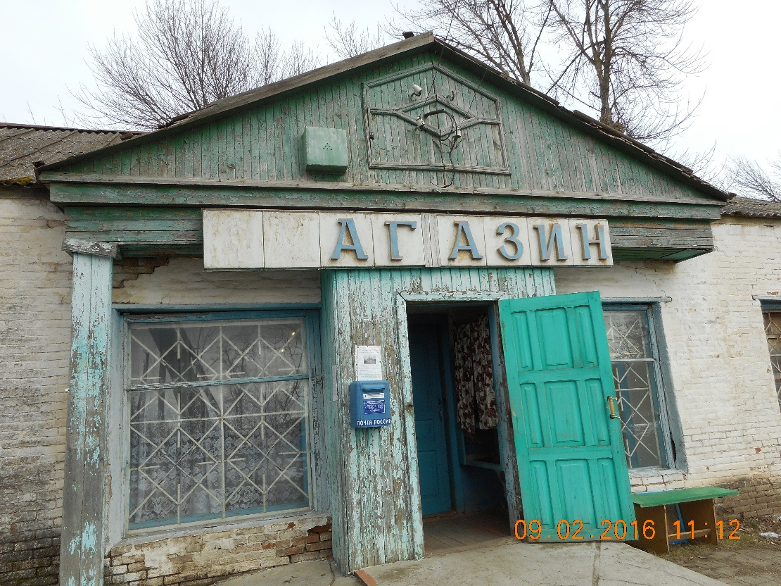

Нежилое здание
Адрес: Краснодарский край, Ейский район, Ейский сельский округ, х.Новодеревянковский, ул.Длинная, 6А
Кадастровый номер объекта: 23:08:0811001:260
Площадь объекта: 115,3кв.м.

Материал стен: Кирпичные

Год ввода в эксплуатацию: 1962г.

